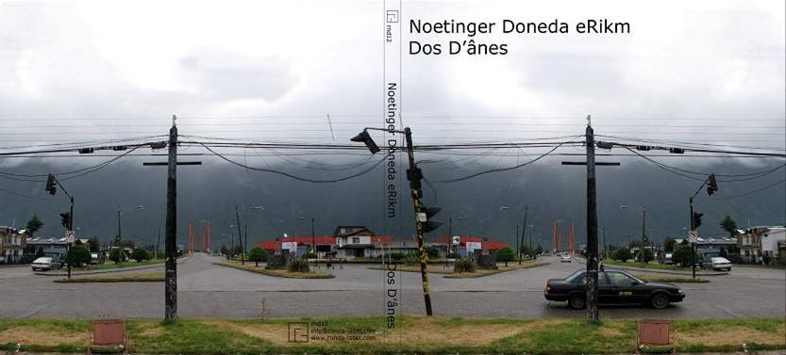
Michel Doneda / eRikm / Jérome Noetinger

S’acharnant sur un dispositif fait maison et des outils électroniques parfois retournés sur eux-mêmes, eRikm et Jérôme Noetinger actionnent manettes, écrans tactiles et autres joysticks avec une jubilation et une concentration évidente. Michel Doneda excite l'air de vibrations acoustiques, et pourtant on jurerait du contraire ! Ensemble ils donnent libre cours à leurs malices sonores, faites de bruissements, parasitages, feedbacks constructifs, électro-chocs, glissements concrets, citations bizutées, bruits blancs, saturations, scratches incisifs…  Ce trio est né sur une idée de Jérome Noetinger à l'invitation du Festival Jazz à Mulhouse en 2006.  "Dos d'ânes" est une libre réorganisation d'extraits de concerts donnés en 2007.  Michel Doneda : saxophone soprano  http://puffskydd.free.fr/neda/  eRikm : CD-DJ+3ƒKpad’s  http://www.erikm.com  Jérome Noetinger : dispositif électroacoustique  http://adrien.merigeau.free.fr/jerome/
  
  album : Dos D’ânes
  référence : RND12
  format : CD:
  durée : 44’
  date de sortie : 11/2009
  1 - | Grandeur nature
  2 - | Il fait nuit dans la tête
  3 - | Nervures

Discographie sélective sur RONDA

[Erikm] Variations Opportuniste – rnd08 - 2006 | 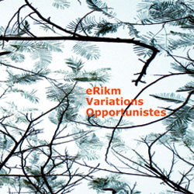
[Erikm & Akosh S] Zufall – rnd10 - 2008 | 